استخدام EBA
في الفصل الدراسي الجديد ، الذي يبدأ عن بُعد ، سيتابع الطلاب دروسهم من خلال تطبيقات EBA. يمكن لجميع الطلاب المسجلين في مدرسة تسجيل الدخول إلى نظام EBA ، ويمكن لأولئك غير المسجلين متابعة الدروس على تلفزيون EBA.
لمتابعة الدروس على EBA ، يمكن استخدام موقع الويب على أجهزة الكمبيوتر ، ويمكن استخدام التطبيق على الهواتف الذكية ، ويمكن استخدام قناة TRT EBA TV على أجهزة التلفزيون.
استخدام EBA في أجهزة الكمبيوتر
يجب على الطلاب الذين سيتابعون الدورة على الكمبيوتر الانتقال إلى صفحة http://www.eba.gov.tr/#/anasayfa. تم إرسال كلمة مرور إلى هواتف أولياء أمور الطلاب الذين تم تسجيل مدرستهم لاستخدامها في EBA. باستخدام كلمة المرور ورقم المعرف ، يمكنك تسجيل الدخول عن طريق النقر فوق علامة تبويب الطالب على الجانب الأيمن من صفحة الويب. إذا لم يكن لديك كلمة مرور ، فيمكنك النقر فوق علامة تبويب الطالب لإنشاء حساب EBA وإدخال بيانات الكملك الخاصة بك في قسم "لا توجد رسائل SMS ، استمر في إنشاء كلمة مرور".
EBA متاح أيضًا للآباء. من الممكن متابعة دروس طفلك وواجباته المنزلية عن طريق إدخال معلوماتك الخاصة إلى النظام.
بعد تسجيل الدخول إلى موقع EBA باستخدام كلمة المرور الخاصة بك ، يمكنك العثور على المحاضرات وفقًا للوحدات من علامة تبويب المحاضرات الموجودة على اليسار. يمكنك أيضًا الوصول إلى كتاب الدورة ودعم مقاطع الفيديو من هنا.
يمكنك الوصول إلى التمارين المتعلقة بالدروس التي درستها في قسم الاختبارات في القائمة اليسرى.
يمكنك الوصول إلى المحتويات التي أرسلها مدرسك حول الدروس التي تم إجراؤها في قسم "الأعمال المعلقة" على الصفحة الرئيسية و "أعمالي" في القائمة اليمنى.
بالنسبة للدروس المباشرة ، تحتاج إلى التحقق من قسم "الدروس المباشرة" في القائمة اليمنى أو قسم التقويم في الصفحة الرئيسية. يتم إخطار وقت بدء الدروس المباشرة هنا ويمكن الدخول إلى الدروس في الوقت المحدد. يمكنك التواصل مباشرة مع معلمك وزملائك في الدروس الحية.
يمكنك التحقق من علامة الرسائل في الزاوية اليمنى العليا بحثًا عن الرسائل التي قد تأتي من مدرسك.
في علامة تبويب المكتبة في القائمة اليسرى ، يمكن الوصول إلى مقاطع الفيديو والتسجيلات الصوتية والكتب والمجلات المحددة وفقًا لفصل الطالب. يمكن للطلاب أيضًا الاستفادة من هذه المحتويات.
استخدام EBA على الهواتف الذكية
يمكن للطلاب أيضًا الوصول إلى EBA من هواتفهم الذكية. لهذا ، يجب تنزيل تطبيق EBA من متجر الهاتف (play store ، app store ، إلخ). بعد ذلك ، يمكنك تسجيل الدخول إلى تطبيق EBA باستخدام كلمة المرور التي تم إرسالها إلى والديك كرسالة نصية قصيرة. إذا لم يكن لديك كلمة مرور ، فيمكنك الحصول على كلمة مرور عبر موقع الويب كما هو موضح أعلاه. من الممكن القيام بجميع الأنشطة التي تتم على موقع EBA عبر تطبيق EBA.
استخدام EBA على التلفزيون
البث التلفزيوني TRT EBA متاح للطلاب الذين سيستخدمون أجهزة التلفزيون لمواصلة دروسهم. للوصول إلى عمليات البث هذه ، تحتاج إلى ضبط مستقبل الأقمار الصناعية الخاص بتليفزيونك. قد يختلف ضبط إعدادات EBA TV لكل تلفزيون وجهاز استقبال قمر صناعي. ترد أدناه المعلومات الضرورية لإعدادات التردد.
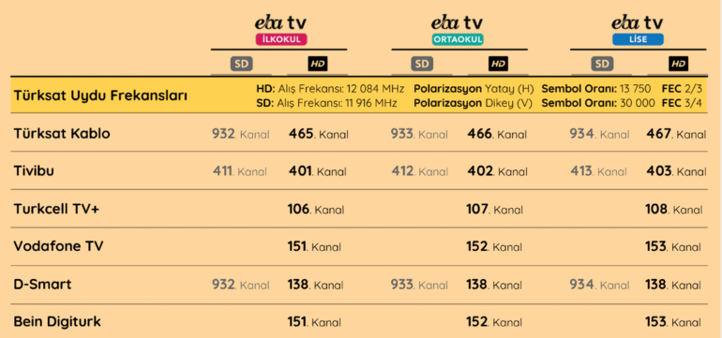
يمكن للطلاب الذين سيستخدمون أجهزة الكمبيوتر والهواتف الذكية الخاصة بهم لمتابعة تدفق البث التلفزيوني EBA متابعة بث TRT من الرابط https://www.trtizle.com/zaktan-egitim.
الجدول الدراسي الأسبوعي مذكور أدناه.
